Единый государственный экзамен по МАТЕМАТИКЕ

Базовый уровень

Инструкция по выполнению работы

Экзаменационная работа включает в себя 20 заданий. На выполнение работы отводится 3 часа (180 минут).
Ответы к заданиям записываются по приведённым ниже образцам
в виде числа или последовательности цифр. Сначала запишите ответы
к заданиям в поле ответа в тексте работы, а затем перенесите их в бланк ответов № 1 справа от номера соответствующего задания.

Ответ. - ,& io — 0 › 8

Если ответом является последовательность цифр, как в приведённом ниже примере, то запишите эту последовательность в бланк ответов № 1 без пробелов, запятых и других дополнительных символов.

Справочные материалы

 |  |  |  | 3 | 4 | 3 | 6 | 7 | 6 | 9
0 | 0 | 1 | 4 | 9 | 16 | 2? | 36 | 49 | 31 | 8 I
1 | 100 | 121 | 144 | 169 | 196 | 225 | 256 | 269 | 334 | 361
2 | 400 | 441 | 4Ѕ4 | 539 | 576 | 635 | 676 | 729 | 764 | 641
3 | 900 | 961 | 1024 | 1089 | 1156 | 1225 | 1296 | 1369 | 1444 | 1?? 1
4 | 1600 | 1681 | 17ЫІ | 1649 | 1936 | 3025 | ? 116 | 3209 | 3304 | 2401
5 | 2500 | 3601 | ?7O4 | 3609 | 3916 | 3035 | 3136 | 3249 | 3364 | 3461
6 | 3600 | 3721 | 36-t4 | 3969 | 4096 | 4225 | 4356 | 4459 | 4624 | 4761
7 | 4900 | 3041 | 5184 | 3329 | 5476 | 5625 | 5776 | 5929 | 6054 | 6241
8 | ЫІ00 | 6561 | 6724 | 6689 | 7056 | 7225 | 7396 | 7569 | 7744 | 79? 1
9 | 8100 | 5281 | 5464 | 5649 | 5636 | 9025 | 9216 | 9409 | 9604 | 9501

С'войстео орифметтгтеского s:валрптвога xojma

ЛЬ —— in - ЛЬ пан п 0. b 0 —

‹Ответ:
4 | 3 | Ј | г

*Ј 3 1 2

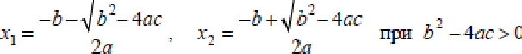
Все бланки ЕГЭ заполняются яркими чёрными чернилами.
Допускается использование гелевой, или капиллярной, или перьевой ручек.
При выполнении заданий можно пользоваться черновиком. Записи в черновике не учитываются при оценивании работы.
Баллы, полученные Вами за выполненные задания, суммируются. Постарайтесь выполнить как можно больше заданий и набрать наибольшее количество баллов.

Желаем успеха.!

Фпрьг)'.зы соkф.чщеівіпгс› јъоіожеиня
( п + b )' = а ' + бад + b'

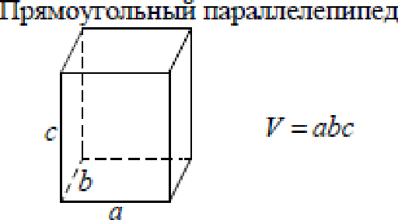
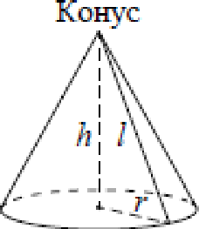
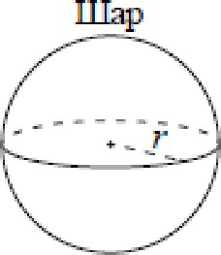
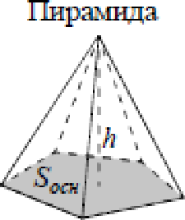
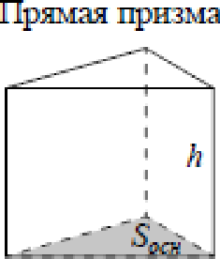
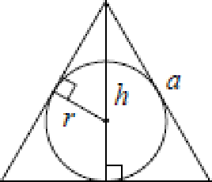
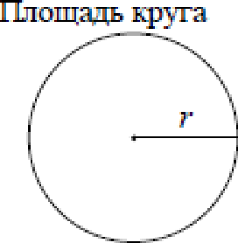
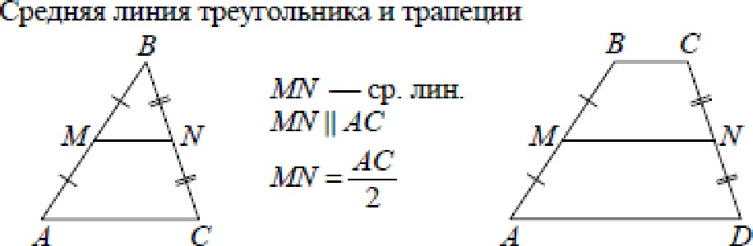
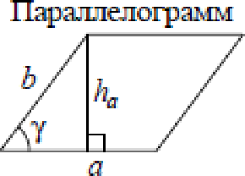
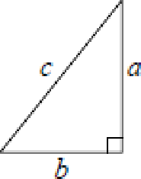
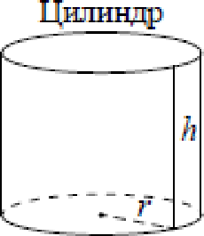
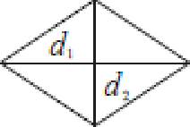
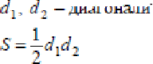
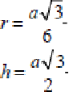
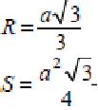
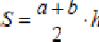
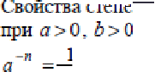
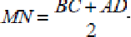
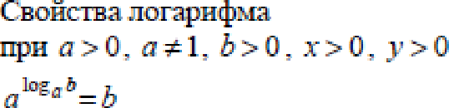
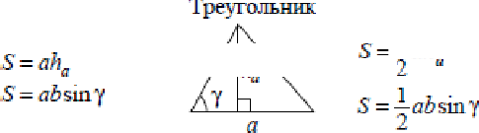

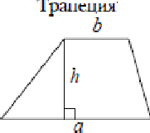

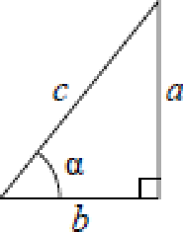
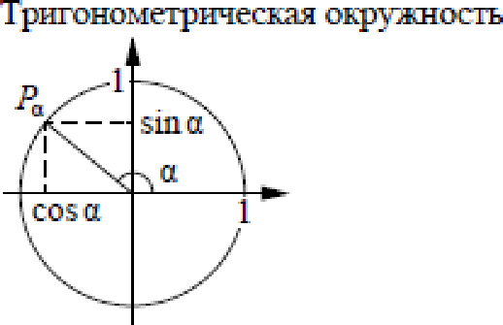
СОБ O = —
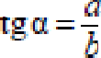

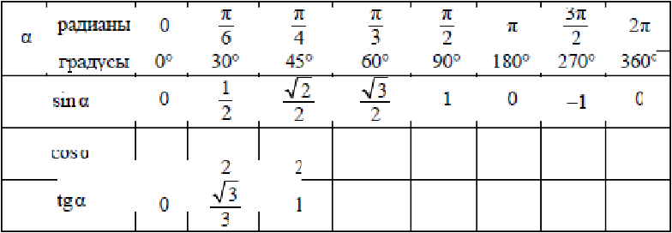
OcHDвнDe трягонометрігзесы€ тDждество: лги -п + com -п = 1 Нехпторьзе знп'зеютя тригонпметрігтесьих чвщяй

1 — 0 —I 0 1
0 - 0

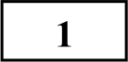 Найдите значение выражения 11 11 2 2
Ответов к каждому задание является конечная десятичная дрожь,
целое чиспо или последовательность цифR. Сначала запишите ответ
к задание в поле ответа в тексте работъі, а затем neReнecume в БЛАНК OTBETOB Х• 1 справа от номеRа соответствующего задания. Каждую цифру, знак «минус» и запятую пишите в отдеяьной илеточке в соответствии с приведёнными в dланке образцами. Единиуы изжерений писать не нужно.
10 ” 13 ' 39'

Ответ:

2 Найдите значение выражения (4")'

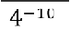

Ответ:

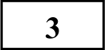 В магазине вся мебель продаётся в разобранном виде. Покупатель может заказать сборку мебели на дому, стоимость которой составляет 5% от
стоимости купленной мебели. Шкаф стоит 3500 рублей. Во сколько рублей обойдётся покупка этого шкафа вместе со сборкой?

Ответ:

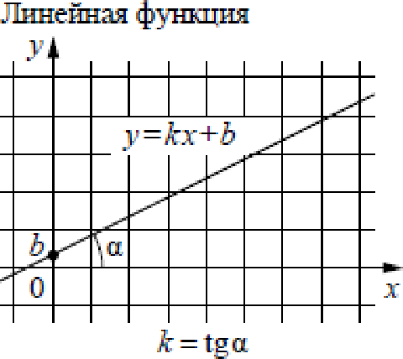
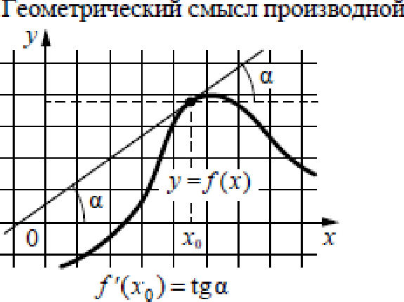
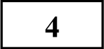 Площадь трапеции вычисляется по формуле S —— о+b
2

ft, где п и b —

основания трапеции, /t — её высота. пользуясь этой формулой, найдите S,

если п = 6, b —— 4 и й = 6.

Ответ:

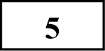 Найдите
cos х, если sin х

270° < т < 360°.
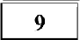 Установите соответствие между величинами и их возможными значениями: к каждому элементу первого столбца подберите
соответствующий элемент из второго столбца.

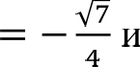
Ответ:

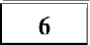 Сырок стоит 18 рублей. Какой наибольшее число сырков можно купить на 170 рублей?

Ответ:

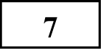 Решите уравнение
Если уравнение имеет более одного корня, в ответе укажите больший из

Ответ:

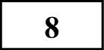 Участок земли под строительство санатория имеет форму прямоугольника, стороны которого равны 1000 м и 500 м. Одна из 1000 м
больших сторон участка идёт вдоль моря, а три остальные стороны нужно оградить забором.

500 м
Найдите длину этого забора. Ответ дайте в метрах.

Ответ:

130

ВЕЛИЧИНЫ ЗНАЧЕНИЯ
А) масса двухлитрового пакета 1) 130 т сока 2) 2 кг
Б) масса взрослого кита 3) 400 мг
В) масса яблока 4) 120 г
Г) масса таблетки лекарства

В таблице под каждой буквой, соответствующей величине, укажите номер её возможного значения.

Ответ:
А | Б | В | Г

Из 300 саженцев крыжовника в среднем 36 не приживаются. Какова вероятность того, что случайно выбранный саженец крыжовника приживётся?

Ответ:

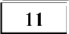
На рисунке жирными точками показана цена золота, установленная Центробанком РФ во все рабочие дни в октябре 2009 года. По горизонтали указываются числа месяца, по вертикали — цена золота в рублях за грамм. Для наглядности жирные точки на рисунке соединены линией. Определите по рисунку наибольшую цену золота в период с 22 по 30 октября. Ответ дайте в рублях за грамм.
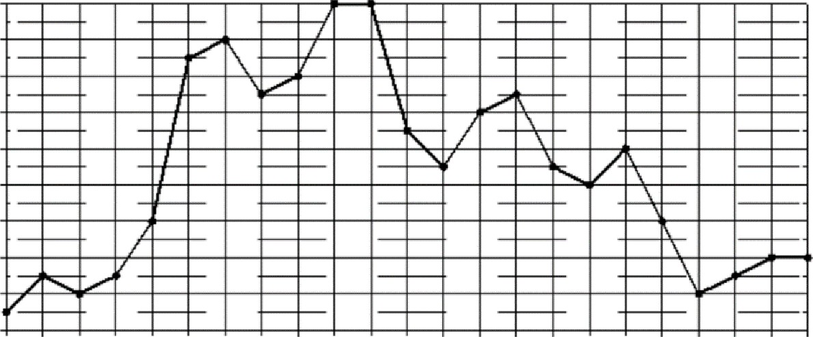
1010
1005
1000

990

975

970
963
1 2 3 6 7 8 9 10 13 14 15 16 17 20 21 22 23 24 27 28 29 30 31

Ответ:

132 В городском парке имеется пять аттракционов: карусель, колесо обозрения, автодром, «Ромашка» и «Весёлый тир». В кассах продаётся шесть видов
билетов, каждый из которых позволяет посетить один или два аттракциона. Сведения о стоимости билетов представлены в таблице.

Номер биле7а | Набор вттракционов
 | ‹Весёлый тир», автодром
2 | koлeco обозрения, «Веселый тир»
 | Автодром, «Ромашха» | 400
 | Колесо обозрения | 150
 | Кврусель, «Ромашка• | 300
 | Карусель, колесо обоэрения

Какие билеты должен купить Андрей, чтобы посетить все пять аттракционов и затратить не более 750 рублей?
В ответе укажите какой-нибудь один набор номеров билетов без пробелов, запятых и других дополнительных символов.

Ответ:
ЈЗ Вода в сосуде цилиндрической формы находится на уровне
fi = 80 см. На каком уровне окажется вода, если её пережить в другой цилиндрический сосуд, у которого радиус основания вдвое больше, чем у первого? Ответ дайте в сантиметрах.

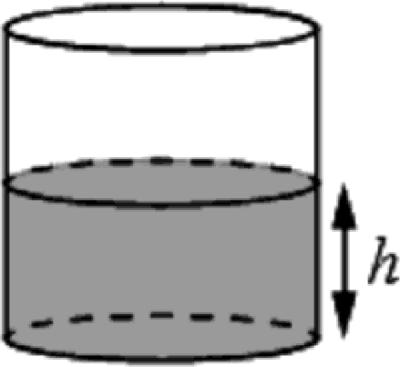

Ответ:

134 На рисунке изображён график функции у = f(х) п отмечены точки А, В, С н D на оси Ох. Пользуясь графиком, поставьте в соответствие каждой точке характеристики функции и её производной.
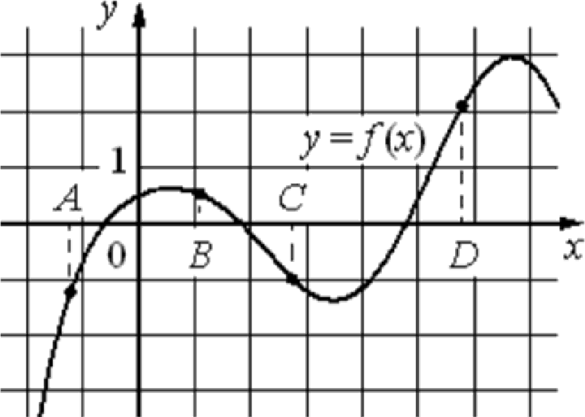

ХАРАКТЕРИСТИКИ ФУНКЦИИ И НРОИЗВОДНОЙ
А 1) значение функции в точке
положительно, а значение производной функции в точке отрицательно
- значение функции в точке отрицательно, и значение производной функции в точке отрицательно
- значение функции в точке положительно, а значение производной функции в точке положительно
D 4) значение функции в точке
отрицательно, и значение производной функции в точке положительно
5 В треугольнике ABC известно, что AB —— BC, AC —— 8, tg zBAC ——
2
Найдите длину стороны AB.

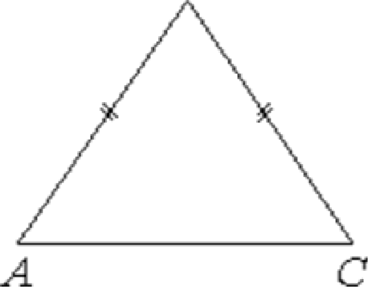

Ответ:

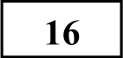 Даны два конуса. Радиус основания и образующая первого конуса равны соответственно 2 и 5, а второго — 5 и 6. Во сколько раз площадь боковой
поверхности второго конуса больше площади боковой поверхности первого?
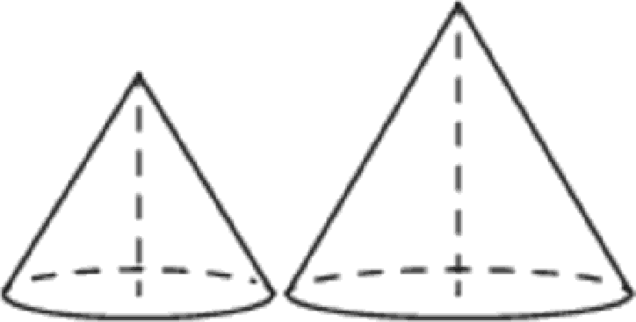

Ответ:

В таблице под каждой буквой укажите соответствующий номер.

Ответ:
А | В | С | D

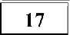
Каждому из четырёх неравенств в левом столбце соответствует одно из решений в правом столбце. Остановите соответствие между неравенствами и их решениями.
230
Из книги выпало несколько идущих подряд листов. Номер последней страницы перед выпавшими листами — 298, номер первой страницы после выпавших листов записывается теми же цифрами, но в другом порядке.
Сколько листов выпало?

HEPABEHCTBA А) 1 s2 х > 0
Б) 2°‘ > 2
х
РЕШЕНИЯ

1) (—°°: 0) (1: +°°)
z) (1: +°°)

Ответ:

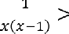
'). — i < 0
0

3) (—°°: —1)
4) (0; 1)

Ответ:
О проекте «Пробный ЕГЗ каждую неделю»
Данный ким составлен командой всероссийского волонтёрского проекта
«ЕГЭ 100 баллов» https://vk.com/ege100ballov и безвозмездно распространяется для любых некоммерческих образовательных целей.

Нашли ошибку в варианте?
Напишите нам, пожалуйста, и мы обязательно её исправим!
Для замечаний и пожеланий: 1 0175642 35994898 (также доступны другие варианты для скачивания)
А |  | В

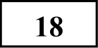 Некоторые сотрудники фирмы летом 2013 года отдыхали на даче, а
некоторые — на море. Все сотрудники, которые не отдыхали на море,
отдыхали на даче. Выберите утверждения, которые верны при указанных
СЛОВИЯХ.

- Сотрудник этой фирмы, который летом 2013 года не отдыхал на даче, не отдыхал и на море.
- Каждый сотрудник этой фирмы отдыхал летом 2013 года или на даче, или на море, или и там, и там.
СОСТАВИТЕЛЬ ВАРИАНТА:
ФИО: | Евгений Пифагор
Предмет: | Математика
Стаж: | 6 лет репетиторской деятельности
Регалии: | Основатель проекта Школа Пифагора  Трижды победитель олимпиады по высшей математике среди всех студентов Тольяттинского государственного университета
Аккаунт BK: | https://vk.com/eugene10
Сайт и доп.  информация: | https://youtube.com/ШкoлaПuфaropa

- Если сотрудник этой фирмы летом 2013 года не отдыхал на даче, то он отдыхал на море.
- Если Галина летом 2013 года не отдыхала ни на даче, ни на море, то она является сотрудником этой фирмы.

В ответе запишите номера выбранных утверждений без пробелов, запятых
И ДЈЭ ГИХ ДОП OПHИTeЛЬHЫX СИМВOПOB .

Ответ:

139 Найдите четырёхзначное число, кратное 33, все цифры которого различны и нечётны. В ответе укажите какое-нибудь одно такое число.

Ответ:

Система оценивания экзаменационной работы по математике (базовый уровень)
Правильное решение каждого из заданий 1—20 оценивается 1 баллом. Задание считается выполненным верно, если экзаменуемый дал правильный
ответ в виде целого числа или конечной десятичной дроби, или последовательности цифр.

№  задания | Ответ
1 | 3,45
2 | 16
3 | 3675
4 | 30
5 | 0,75
6 | 9
7 | 3
8 | 2000
9 | 2143
10 | 0,88
11 | 990
12 | 145
13 | 20
14 | 4123
15 | 6
16 | 3
17 | 2341
18 | 23
19 | 3795 или 9735 или 3597 или 9537
20 | 265

